Один дома.
Техника безопасности.
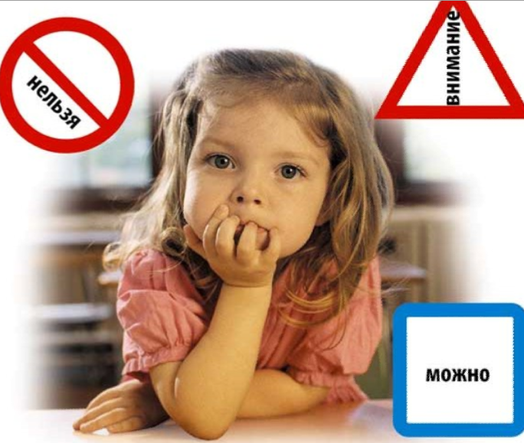
Многие из нас вынуждены оставлять детей дома одних. Это, безусловно, не самое лучшее, что мы можем предложить им. Однако, часто мы не можем изменить ситуацию. Что же тогда делать?
1. Хорошо, если у Вас есть бабушки, дедушки, добрые соседи, которым Вы доверяете. Попросите их приглядеть за Вашим ребенком.
2. Прививайте Вашим детям нужные знания по безопасности, обозначайте необходимые запреты. Рассказывайте, что ребенку можно делать в отсутствии родителей, а что нельзя.
3. Прежде чем оставить ребенка обезопасьте домашнее пространство, предварительно проинспектировав Ваш дом на предмет техники безопасности: исправна ли проводка, в порядке ли водопровод и отопление; убраны ли опасные для жизни и здоровья детей химические вещества, лекарства, колюще-режущие предметы, инструменты, оружие, огнеопасные предметы в недоступное для ребенка место; выключены ли электроприборы, газ; закрыты ли окна, балкон и двери. Убедитесь, что ребенок может с Вами связаться.
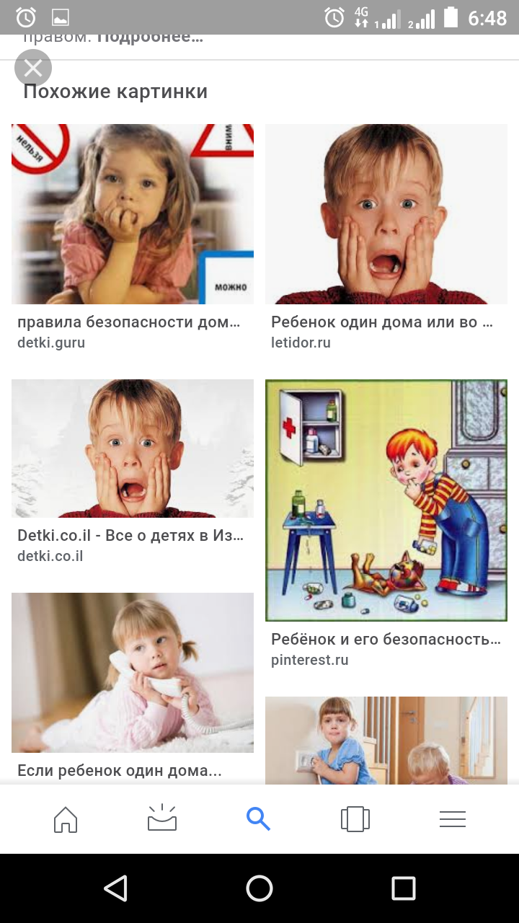
4. Научите ребенка не открывать никому дверь. Имейте собственные ключи, для того, чтобы ребенок знал, что родители сами откроют дверь, и ему нет необходимости уточнять, кто же за дверью. НО! Помните, что Ваш ребенок должен иметь возможность выйти из дома самостоятельно в случае чрезвычайных ситуаций: пожар, затопление.
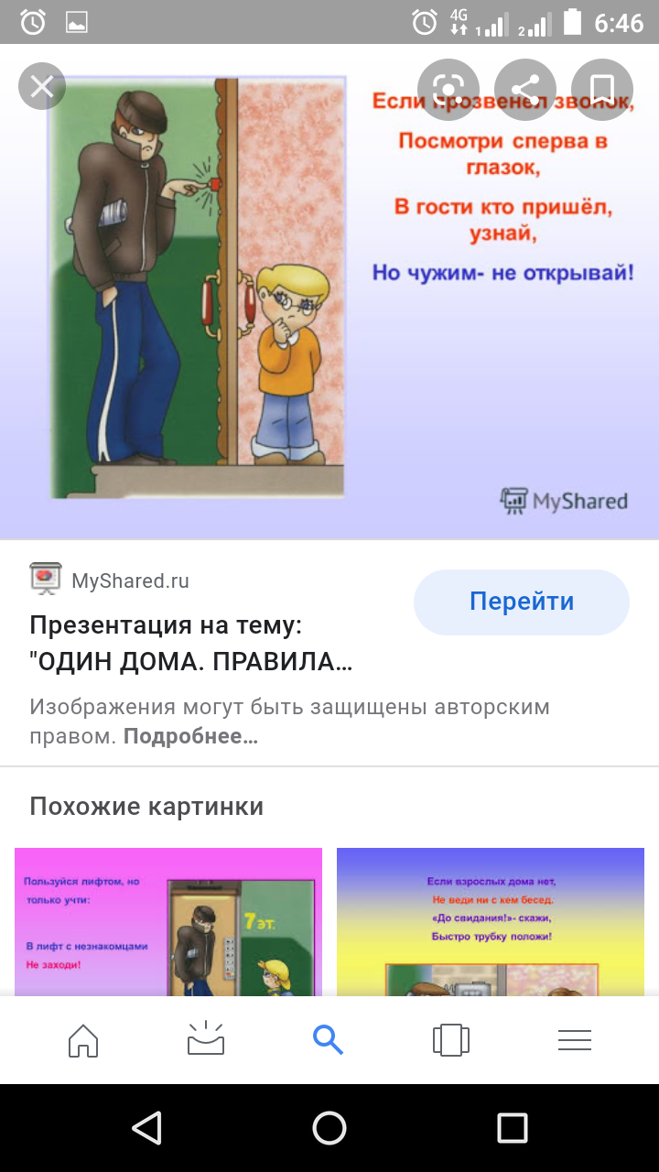
5. Научите детей правильно отвечать на телефонные звонки, когда они дома одни. Например: если незнакомец спрашивает родителей, ребенку нужно сказать, что сейчас он позовет маму, а затем положить трубку, оборвав разговор, и в последующем некоторое время не отвечать на звонки. Ни в коем случае не надо признаваться, что он дома один.
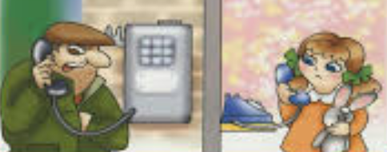
6. Нужно постоянно учить пользоваться ребенка окружающими нас предметами не во вред себе, а с пользой.
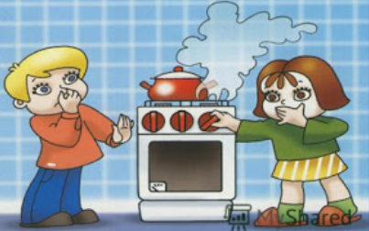
7. Ребенок, оставшийся дома один должен знать, как вести себя в чрезвычайных ситуациях.
Постоянно проговаривайте, как он должен поступать и проигрывайте сюжетно-ролевые игры. Если ребенок столкнется со знакомой ситуацией, то он будет вести себя увереннее и не паниковать.
Напишите и повесьте на видном месте телефоны экстренных служб, телефоны родителей, бабушек и дедушек, а так же соседей, которые смогут помочь Вашему ребенку. Выучите с ребенком Ваш полный адрес и ФИО родителей. И объясните, как правильно пользоваться этим знанием: кому можно сказать, кому нет.
Научите звонить Вам, шуметь, звать соседей на помощь.
Уходя, никогда не закрывайте дверь так, чтобы ее нельзя было открыть изнутри.
8. Если возникла неизбежность оставить ребенка одного дома – скрасьте его досуг. Займите его, чтобы у него не осталось времени на шалости. Предложите интересные игрушки, фильмы, мультики, книги, раскраски…
9. Если вы предполагаете вернуться затемно, включите ребенку во всех комнатах свет, так ему будет комфортнее. Не забывайте о том, что дети часто испытывают чувство страха и одиночества, оставаясь дома одни. Звоните своему ребенку, интересуйтесь его делами, напоминайте ему о своей любви.
10. Напоминайте детям, что стоит лишь открыть дверь, как он может подвергнуться опасности со стороны злоумышленников, даже когда он выносит мусор или выполняет другие Ваши хозяйственные поручения, а так же когда идет гулять.
11. Если вы планируете разрешить ребенку гулять, то определите зоны для прогулки, снарядите его телефоном и положите записку с вашим номером ему в карман. Научите ребенка всегда сообщать Вам о своих передвижения. Регулярно напоминайте о технике безопасности на улице.
ВАЖНО: Пока Вы не убедитесь, что ребенок отдает себе отчет в своих действиях, понимает как вести себя и действовать в разных ситуациях - не оставляейте его дома одного. Если с ребенком до 14 лет что-то случится, когда он дома один, родители могут понести ответственность за уклонение от своих обязанностей.

Государственное казенное общеобразовательное учреждение «Максатихинская школа-интернат»

Памятка для родителей

Один дома.
Техника безопасности.

Социальный педагог:
А.Е. Малышева

